114年11月7日餐點照片
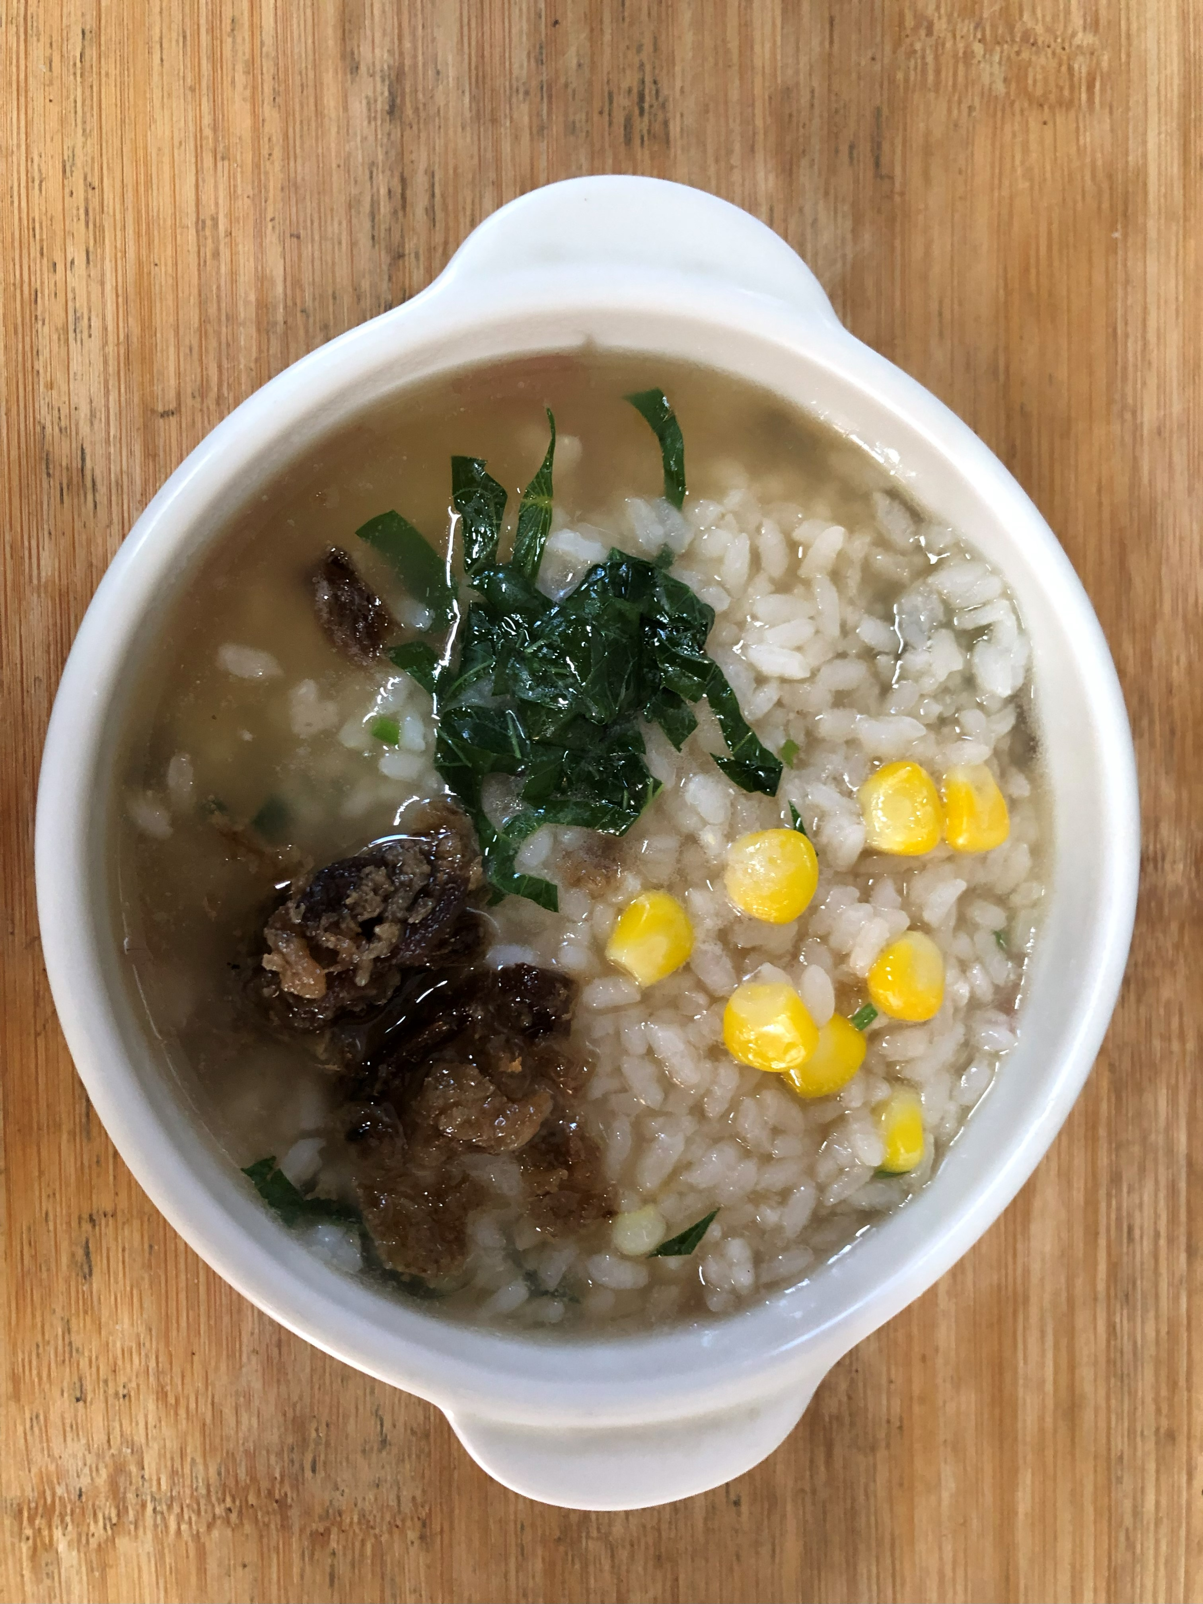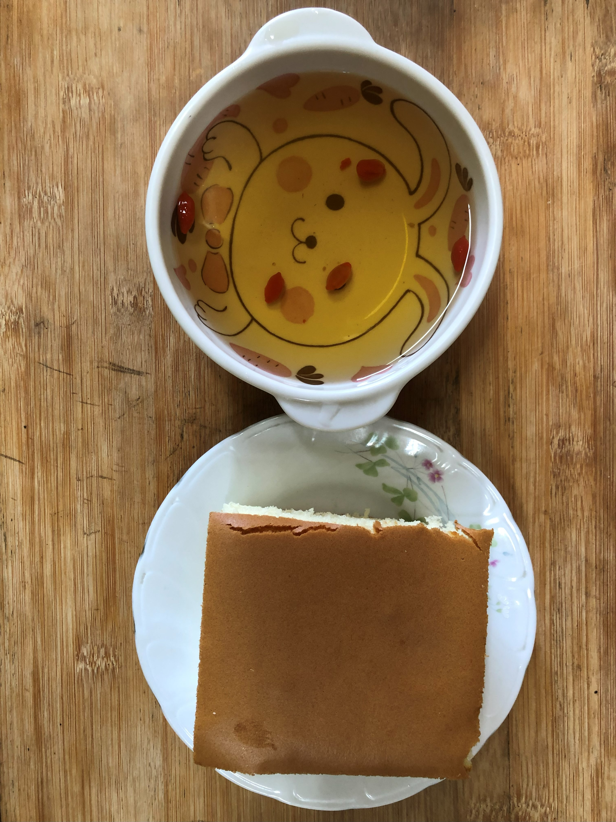
早餐(南瓜玉米粥) 下午點心(蛋糕、養生茶)
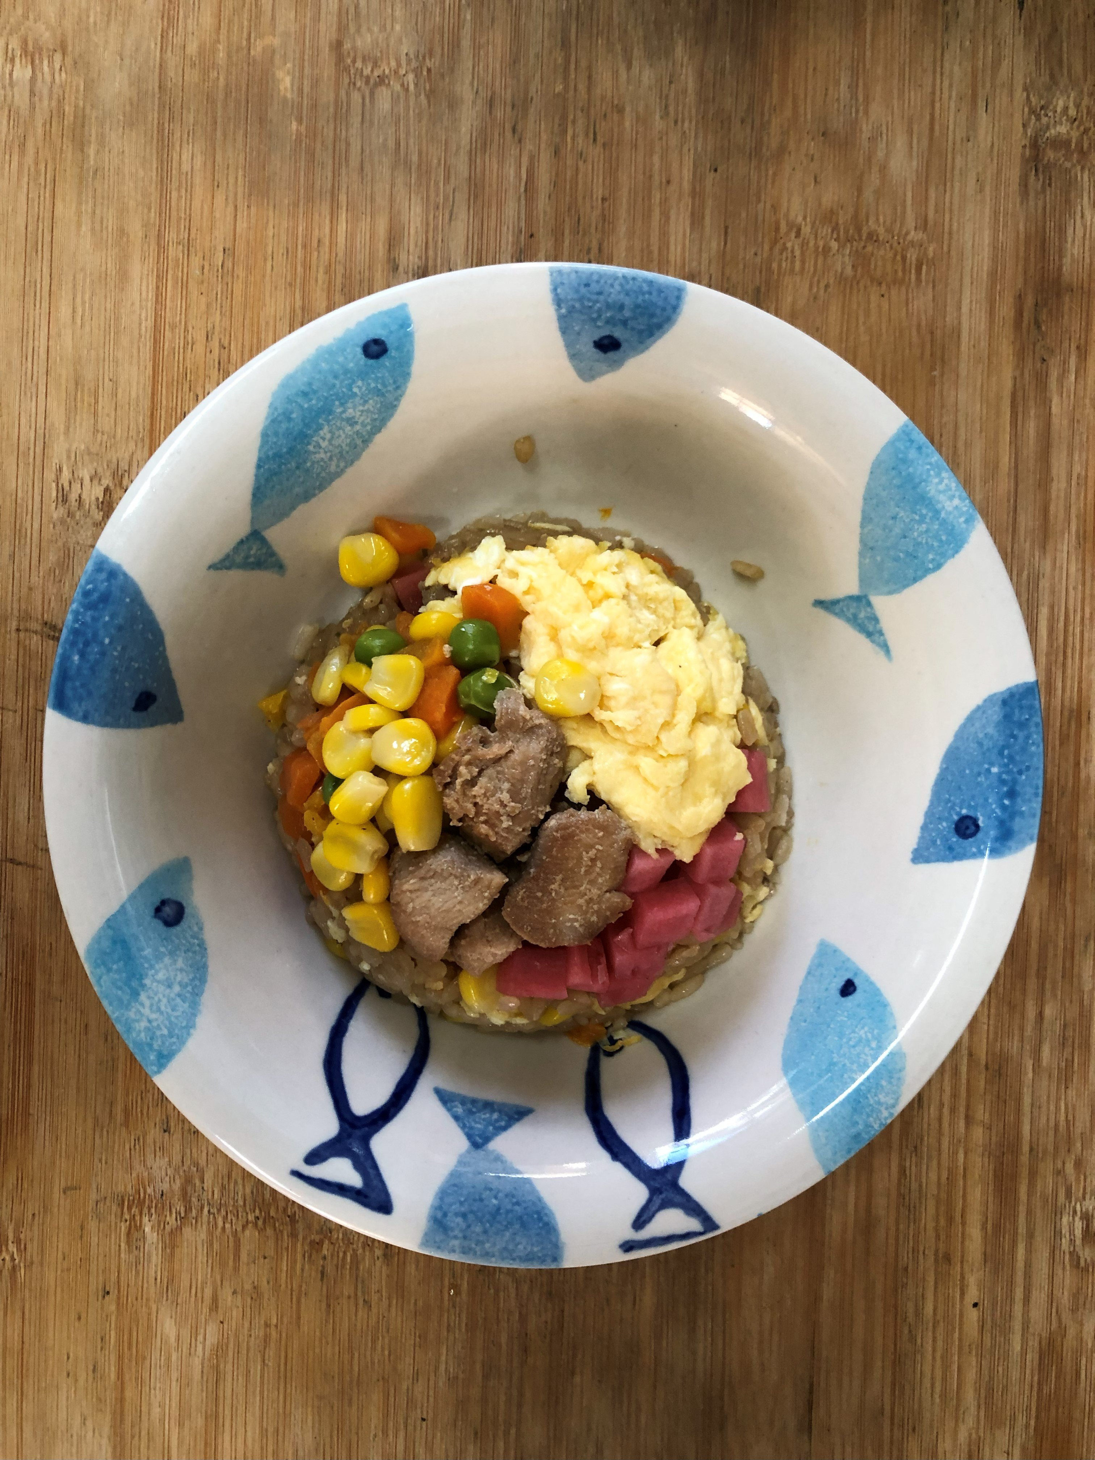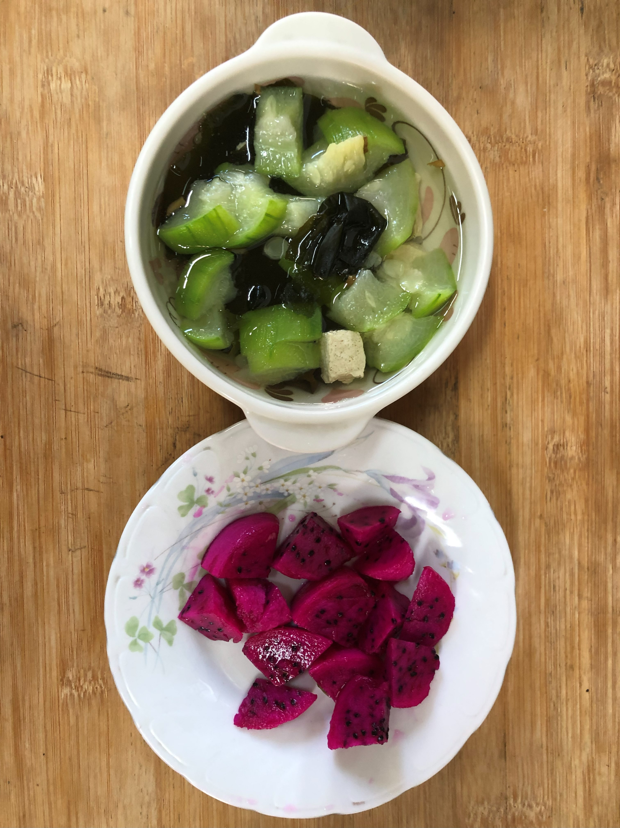
午餐(夏威夷炒飯、絲瓜豆腐湯、紅龍果)

